Practica M 2.1.

Practica de Georreferenciación con cartografía de referencia en gvSIG 1.12

Cristina Martín Bris

Noviembre 2018

# Pantallazos realización de la práctica

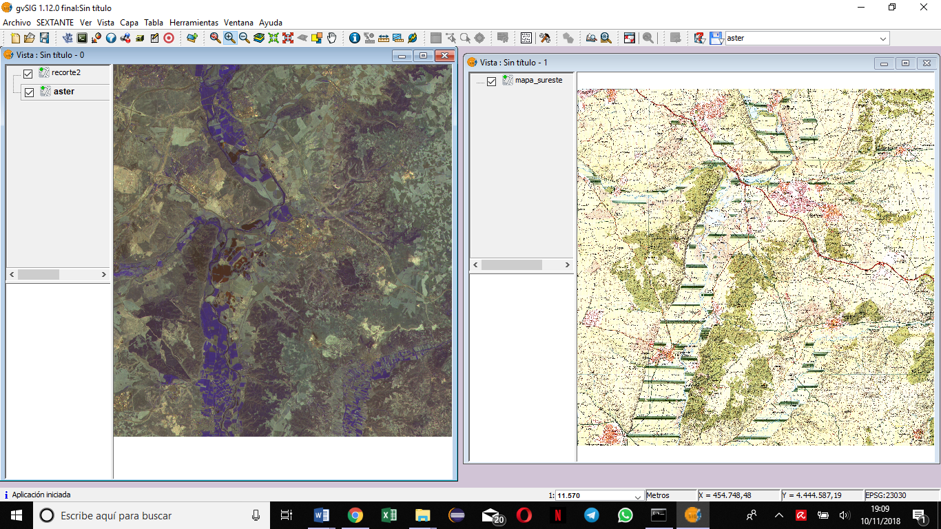

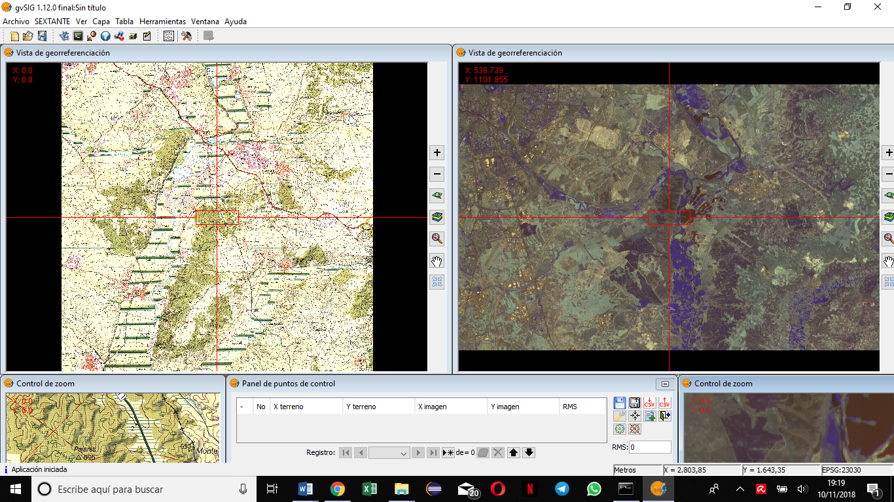

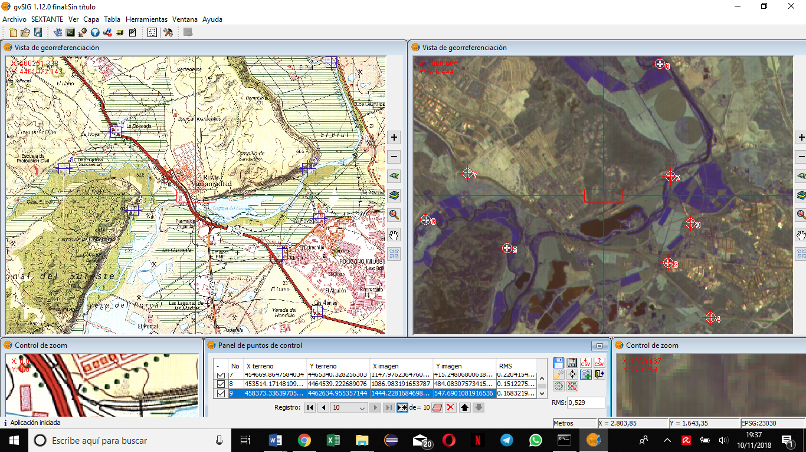

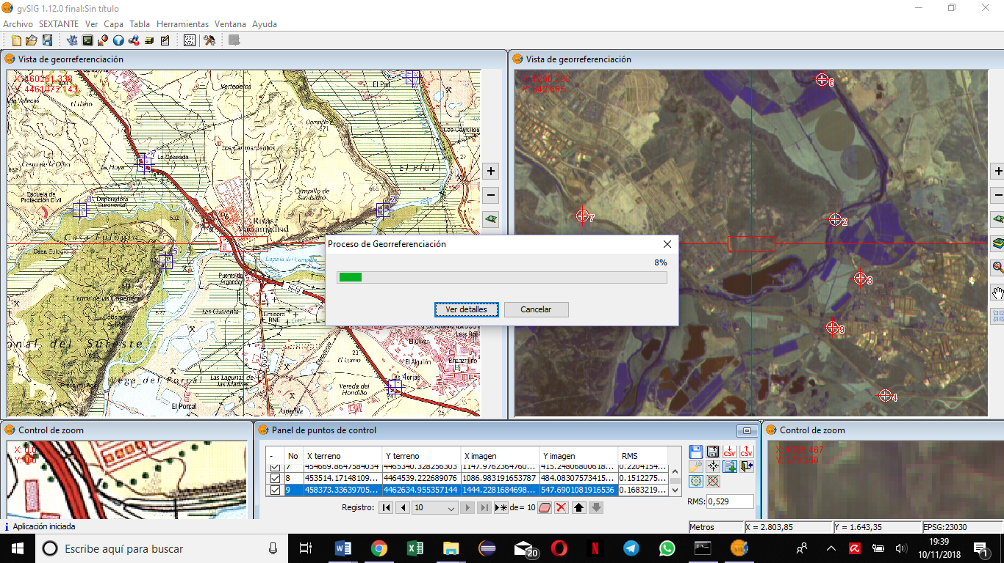

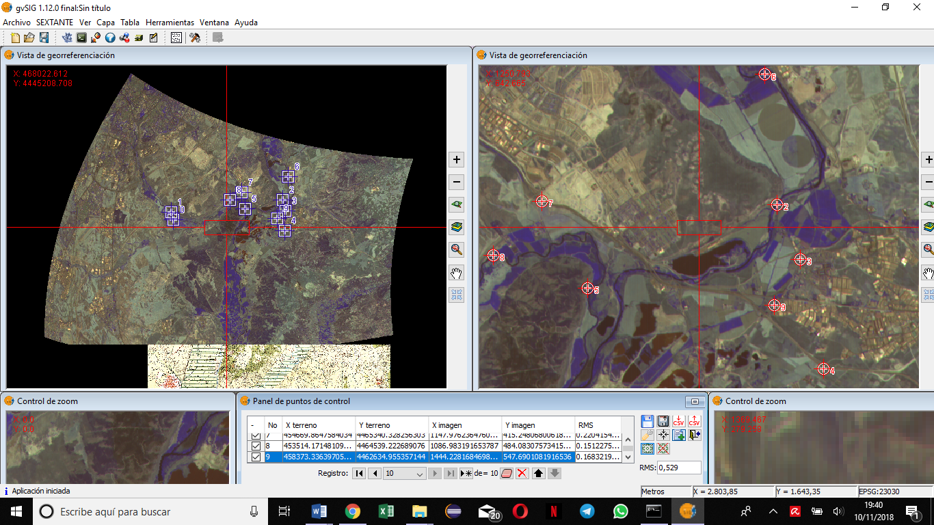

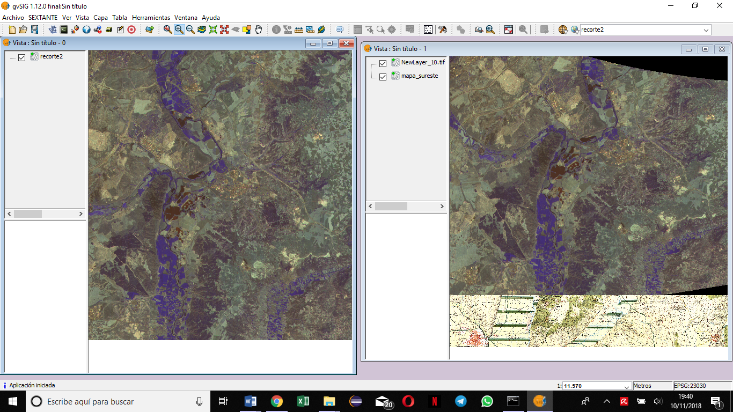

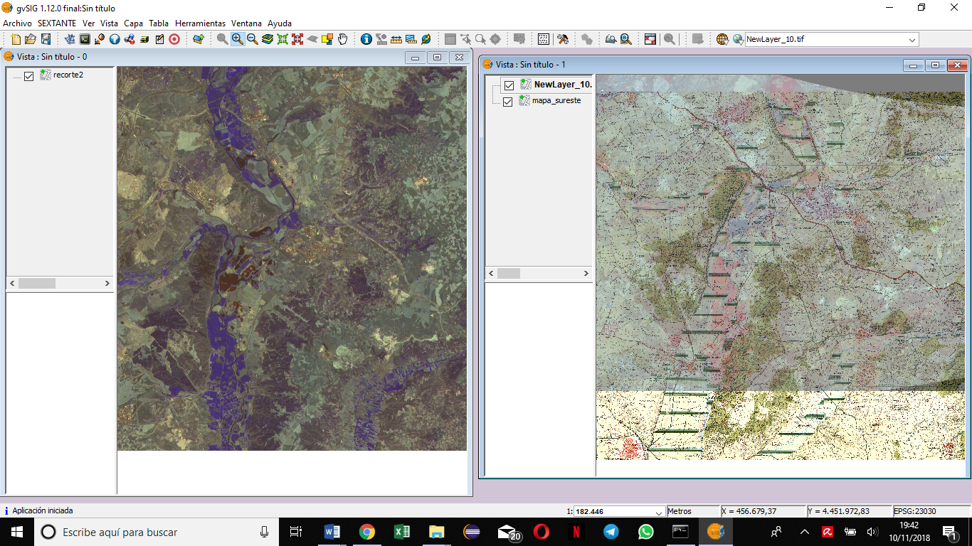

Preguntas sobre la práctica

 1. ¿Cuál es el objetivo de la georreferenciación de imágenes?

El objetivo principal de la georreferenciación de imágenes es la generación de funciones que permitan convertir las coordenadas originales de una imagen en coordenadas de mapa

2. ¿De qué hay que partir antes de realizar la georreferenciación?

Debemos tener dos imágenes. La imagen que vamos a georreferenciar y la imagen sobre la cual vamos a georreferenciar la imagen anterior.  
Además, debemos tener claro qué fragmento de la imagen corresponde a la imagen del mapa.

3. ¿Cuáles son los algoritmos de georreferenciación?

* Transformación afín.
* Transformacion polinomial

4. ¿Qué es el remuestreo (resampling)?

Es una técnica a partir de la cual cada punto de la imagen que no ha sido punto de control encuentra su posición en la imagen sobre la cual hemos georreferenciado.

5. ¿Cuáles son los métodos de remuestreo?

* Vecino más próximo
* Bilinear
* Bicúbico